Saya Muhammad Rizki 2107922 mengerjakan KUIS 2 dalam mata kuliah Desain dan Pmerograman Berorientasi Objek untuk keberkahanNya maka saya tidak melakukan kecurangan seperti yang telah dispesifikasikan. Aamiin

1. Penjelasan Struktur program

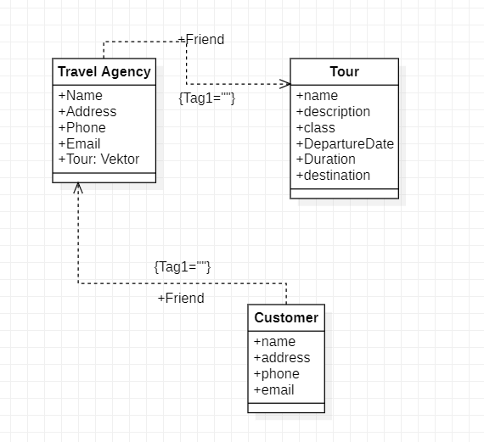

Program yang telah dibuat terdiri dari tiga kelas yaitu Tour, Customer, dan TravelAgent.

* Kelas Tour merepresentasikan paket tour yang ditawarkan oleh agen travel. Dalam kelas ini terdapat atribut seperti nama tour, destinasi, harga, dan deskripsi yang dapat diakses melalui setter dan getter yang telah disediakan. Terdapat pula method display() untuk menampilkan detail dari sebuah tour.
* Kelas Customer merepresentasikan pelanggan yang akan memesan paket tour dari agen travel. Dalam kelas ini terdapat atribut seperti nama, alamat, nomor telepon, dan history tour yang telah dipesan oleh pelanggan tersebut. Terdapat pula method untuk memesan tour dan menambahkan tour ke dalam history pelanggan yang dapat diakses oleh objek dari kelas TravelAgent.
* Kelas TravelAgent merepresentasikan agen travel yang menyediakan paket tour untuk pelanggan. Dalam kelas ini terdapat atribut seperti nama agen travel, alamat, nomor telepon, email, dan daftar tour yang tersedia. Terdapat pula method untuk menambahkan tour ke dalam daftar tour yang tersedia, menampilkan daftar tour yang tersedia, dan membantu pelanggan memesan tour.

1. Implementasi Template

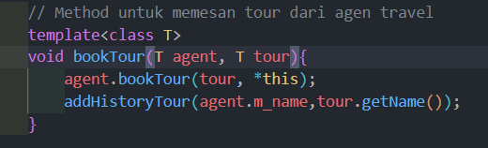

Template dipakai pada method bookTour di dalam class Customer. Template method tersebut menerima 2 parameter, yaitu sebuah objek dari class yang tidak diketahui tipe datanya (digunakan sebagai travel agent), dan sebuah objek dari class Tour.

Dalam implementasi method bookTour, objek travel agent yang diterima dari parameter digunakan untuk memanggil method bookTour pada class TravelAgent. Karena tipe data travel agent tidak diketahui, maka class TravelAgent harus memiliki method bookTour yang bersifat generic atau template method.

1. Implementasi Friend

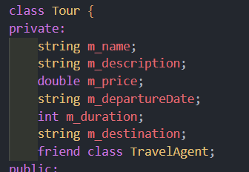

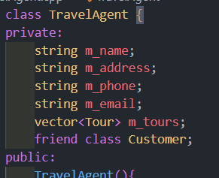

Dalam implementasi program di atas, class TravelAgent dideklarasikan sebagai teman class Customer. Dengan demikian, class Customer dapat mengakses member private dari TravelAgent, yaitu daftar tour yang tersedia, dalam metode bookTour(). Sebaliknya, TravelAgent tidak dapat mengakses member private dari Customer.

Namun, karena TravelAgent tidak perlu mengakses member private dari Customer, deklarasi friend hanya dibutuhkan untuk memungkinkan Customer mengakses daftar tour yang tersedia di TravelAgent.

1. Hasil Eksekusi

